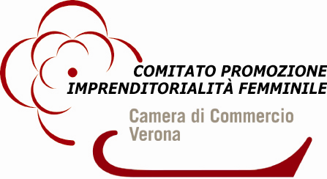

Workshop

Prosperare nel caos:
opportunità di sviluppo per l’impresa femminile

24 novembre 2011 – ore 17.15

Camera di Commercio di Verona – Sala Transatlantico

Corso Porta Nuova, 96 - Verona



Ore 17.15 - Registrazione dei partecipanti

Indirizzi di saluto

Graziella Tabacchi Basevi – Presidente Comitato per la Promozione dell’Imprenditoria Femminile C.C.I.A.A. di Verona

L’internazionalizzazione dell’impresa femminile: un percorso necessario di crescita
Augusto Paolo Scaglione – Ufficio Sviluppo Internazionalizzazione – Intesa San Paolo S.p.A.

Accedere al credito come donna imprenditrice
Stefano Prandato – Responsabile Piccole Medie Imprese – Cassa di Risparmio del Veneto

Eurodesk ti aiuta ad entrare in Europa
Cristina Piai – Strategie e Sviluppo Eurodesk – Intesa San Paolo S.p.A.

Ore 19.00 - Chiusura dei lavori e interventi

Aperitivo a seguire

